利用数形结合解决对数函数的综合问题
【教学目标】①进一步理解基本函数的性质，解决相关的问题；
②培养学生绘制图形，利用数形结合的思想简化并解决问题.
【教学重难点】绘制函数图像以及分类讨论解不等式问题.
【教学过程】
一、课前热身
- 已知a>0且a≠1，则函数和的图象可能是( )
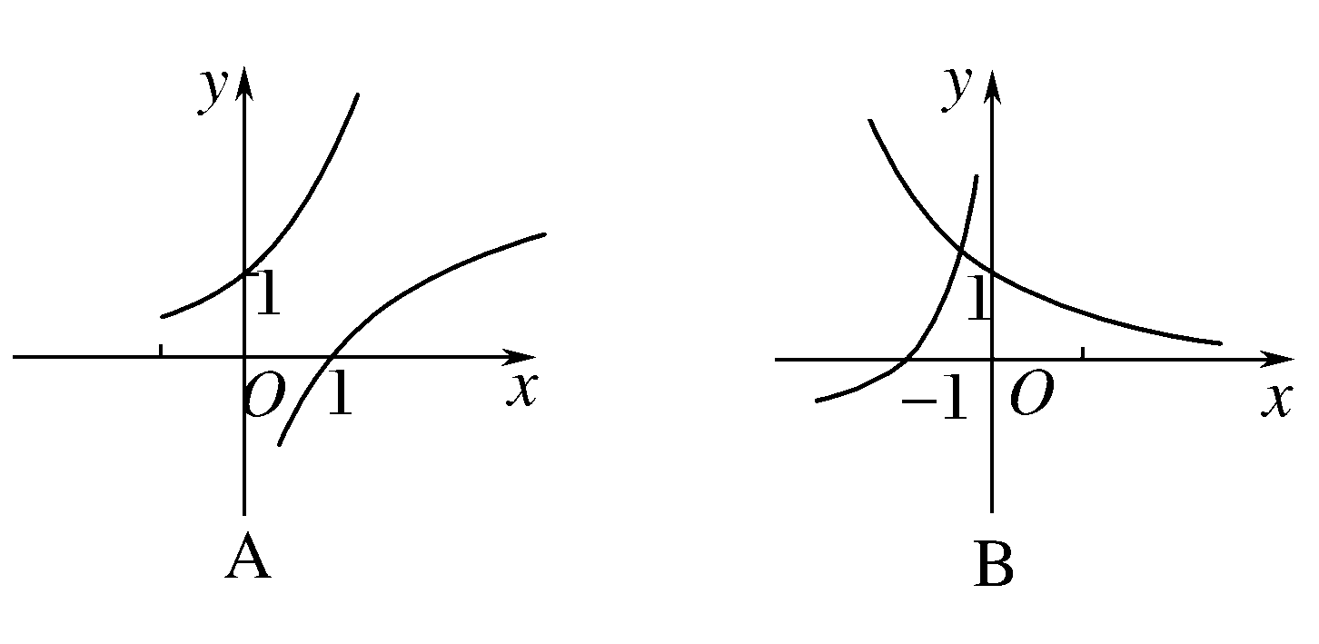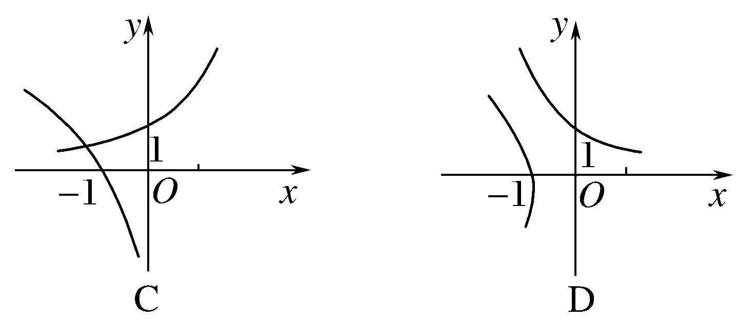
- 求函数与函数的图像的交点的个数为
- 解下列不等式
- ②

（4）已知函数，若函数对任意恒成立，则实数的取值范围为
- 利用数形结合解决函数问题
（1）求方程根的问题
例1:求方程解的个数.

方法提取：
练习1:求方程解的个数

（2）不等式问题
例2：不等式对下列哪个区间恒成立（ ）
A. B. C. D.
方法提取：
练习2：解不等式

（3）求解参数取值范围的问题
例3:若对任意恒成立，求实数的取值范围.

方法提取：
练习3:当时，，求实数的取值范围.

- 课堂小结
- 数形结合解决了哪几类函数问题？

- 利用数形结合的关键在于？

